有 n 個數字排成一列，依序是 a[1],a[2],a[3],⋯,a[n]。

每次可以挑選兩個相鄰的數字 (u,v) 合併，合併會花費 |u−v| 的元，合併起來的數字會變為 u+v。

問把 n 個東西合成一個數字的最小花費是多少？

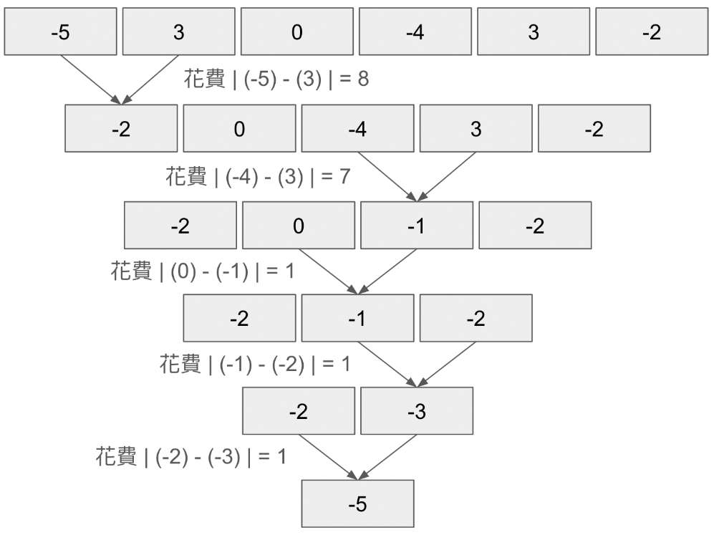

輸入說明

第一行有一個正整數 n(1≤n≤100)，表示有多少個東西。

第二行包含 n 個整數 a[1],a[2],a[3],⋯,a[n] (|a[i]|≤1000)，相鄰兩個數字之間用空格隔開。

輸出說明

輸出最小花費

範例輸入 #1

4

3 -1 2 5

範例輸出 #1

5

範例輸入 #2

6

-5 3 0 -4 3 -2

範例輸出 #2

18

範例輸入 #3

7

-1 -6 6 -8 7 0 -9

範例輸出 #3

36